Университет ИТМО

Кафедра вычислительной техники

Теория вероятностей и математическая статистика

**Основные законы распределения**

**случайных величин**

Выполнил:

Студент группы P3217

Сорокин Юрий

Санкт-Петербург

2016 г.

Вид функций F(x), р(х), или перечисление р(хi) называют законом распределения случайной величины. Хотя можно представить себе бесконечное разнообразие случайных величин, законов распределения гораздо меньше. Во-первых, различные случайные величины могут иметь совершенно одинаковые законы распределения. Например: пусть y принимает всего 2 значения 1 и -1 с вероятностями 0.5; величина z = -y имеет точно такой же закон распределения.  
Во-вторых, очень часто случайные величины имеют подобные законы распределения, т.е., например, р(х) для них выражается формулами одинакового вида, отличающимися только одной или несколькими постоянными. Эти постоянные называются **параметрами распределения**.

Хотя в принципе возможны самые разные законы распределения, здесь будут рассмотрены несколько наиболее типичных законов. Важно обратить внимание на условия, в которых они возникают, параметры и свойства этих распределений.

1. **Равномерное распределение**

Так называют распределение случайной величины, которая может принимать любые значения в интервале (a,b), причем вероятность попадания ее в любой отрезок внутри (a,b) пропорциональна длине отрезка и не зависит от его положения, а вероятность значений вне (a,b) равна 0.

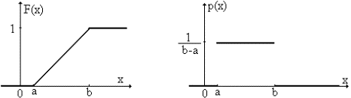  
Рис 6.1 Функция и плотность равномерного распределения

Параметры распределения: a , b

**2 .   Нормальное распределение**

Распределение с плотностью, описываемой формулой

http://dfe3300.karelia.ru/koi/posob/PT/theory/images/formula/6.1.gif                 (6.1)

называется нормальным. (Рисунок 6.2)  
Параметры распределения: a , σ

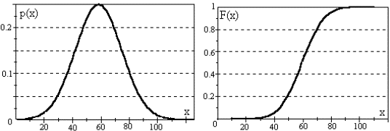  
Рисунок 6.2 Типичный вид плотности и функции нормального распределения

**3 .   Распределение Бернулли**

Если производится серия независимых испытаний, в каждом из который событие А может появиться с одинаковой вероятностью р, то число появлений события есть случайная величина, распределенная **по закону Бернулли**, или **по биномиальному закону** (другое название распределения).

http://dfe3300.karelia.ru/koi/posob/PT/theory/images/formula/6.2.gif                 (6.2)

Здесь n - число испытаний в серии, m - случайная величина (число появлений события А), Рn(m) - вероятность того, что А произойдет именно m раз, q = 1 - р (вероятность того, что А не появится в испытании).

Пример 1: Кость бросают 5 раз, какова вероятность того, что 6 очков выпадет дважды ?  
n = 5, m = 2, p = 1/6, q = 5/6

http://dfe3300.karelia.ru/koi/posob/PT/theory/images/formula/6.3.gif

Параметры распределения: n , р

**4 .   Распределение Пуассона**

Распределение Пуассона получается как предельный случай распределения Бернулли, если устремить р к нулю, а n к бесконечности, но так, чтобы их произведение оставалось постоянным: nр = а. Формально такой предельный переход приводит к формуле

http://dfe3300.karelia.ru/koi/posob/PT/theory/images/formula/6.4.gif                 (6.3)

Параметр распределения: a

Распределению Пуассона подчиняются очень многие случайные величины, встречающиеся в науке и практической жизни.

**5. Экспоненциальное распределение**

Экспоненциальное распределение играет важную роль в задачах телекоммуникации, так как позволяет моделировать интервалы времени между наступлением событий.

Из экспоненциальных величин строятся другие важные величины, например, случайные величины, имеющие распределение [Эрланга](http://www.statistica.ru/theory/raspredelenie-erlanga/).

Мы говорим, что случайная величина http://www.statistica.ru/upload/medialibrary/7e4/image006.gif имеет экспоненциальное (показательное)распределение, если

http://www.statistica.ru/upload/medialibrary/355/image002.gif (0)

Пусть http://www.statistica.ru/upload/medialibrary/7e4/image006.gif –  время ожидания события, тогда из формулы (0) следует, что вероятность того, что это событие наступит раньше x равна http://www.statistica.ru/upload/medialibrary/d7e/image2.gif . Этот удобный формализм позволяет описывать моменты возникновения случайных событий.

Параметр λ оценивается на основе реальных данных.